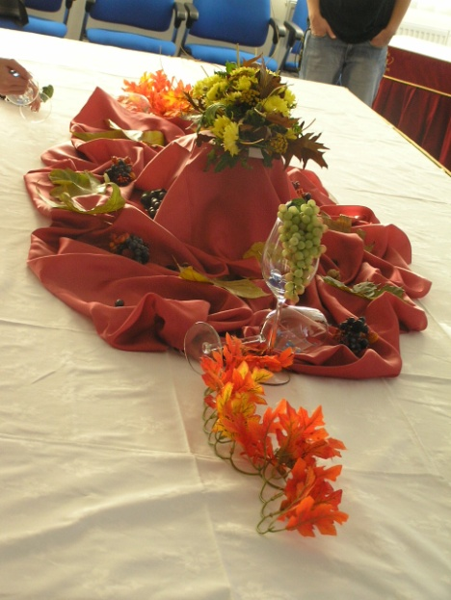

**VYPLNĚNOU PŘIHLÁŠKU**

**ZAŠLETE DO 6. 5. 2014**

**NA ADRESU:**

**13. května 2014, Chrudim – Píšťovy 820**

|  |  |  |  |
| --- | --- | --- | --- |
| titul, jméno, příjmení |  | | |
| adresa plátce  (firmy) |  | | |
| č. účtu plátce |  | | |
| DIČ (IČO) |  | | |
| telefon |  | | |
| e-mail |  | | |
| Přihlašuji se k účasti na semináři **Jak správně pohostit obchodní partnery   (etiketa a catering)**  **Vložné ve výši 990,- Kč uhradím:**   * převodem na účet 19-5234530277/0100 s var. symbolem 140513* * v hotovosti u registrace* | | | |
| **Žádám o dopravu z Chrudimi do areálu firmy VZ Ekomonitor (odjezd od budovy ČD)** | | ANO* | NE* |
| Razítko a podpis objednatele, datum: | | | |

**Vodní zdroje**

**Ekomonitor spol. s r. o.**

**Píšťovy 820**

**537 01 Chrudim III**

**NEBO NA E-MAIL:**

**kamila.stoklasova@ekomonitor.cz**

**VLOŽNÉ UHRAĎTE DO**

**6. 5. 2014**

**na číslo účtu   
19-5234530277/0100**

**u KB Chrudim, variabilní symbol 140513**   
**nebo** **v hotovosti u registrace**

**Naše IČO: 15053695,**

**DIČ: CZ15053695**

**STORNOVAT**

**lze odeslanou přihlášku pouze písemně,   
a to tak, aby bylo storno organizátorům doručeno nejpozději**   
**do** **6. 5. 2014**

**\* Nehodící se škrtněte!**

*Vyplněním přihlášky souhlasím se zasíláním elektronické nabídky   
 seminářů a konferencí společnosti VZ Ekomonitor.*